2014～2015学年度下学期期中联考
高 二 生 物
本试题卷共8页，46小题。全卷满分90分。考试用时90分钟。

★ 祝考试顺利 ★
注意事项：
1．答卷前，考生务必将自己的姓名、班级、准考证号填写在答题卡上，并将准考证号条形码粘贴在答题卡上的指定位置。
2．选择题的作答：每小题选出答案后，用2B铅笔把答题卡上对应题目的答案标号涂黑。如需改动，用橡皮擦干净后，再选涂其它答案标号。答在试题卷、草稿纸上无效。
3．非选择题的作答：用黑色墨水签字笔直接答在答题卡上对应的答题区域内。答在试题卷、草稿纸上无效。
4．考生必须保持答题卡的整洁。考试结束后，请将答题卡上交。

第Ⅰ卷 选择题
1~20题每题1分，21~30题每题1.5分。31~35每题1分（选修一），36~40每题1分（选修三），请各位考生根据自己所学内容在选修一和选修三中只选一部分做。
1．在做性状分离比的模拟实验时，甲、乙两个小桶分别放入二十个彩球，其中两种彩球各十个，一种彩球标记D，另一种彩球标记d。分别同时从甲小桶和乙小桶抓取小球50～100次，统计小球组合为DD的比例为
A．1/4 B．1/3 C．1/2 D．1/5
2．孟德尔的两对相对性状的遗传实验中，具有1：1：1：1比例的是
①F₁产生配子类型的比例 ②F₂表现型的比例 ③F₁测交后代类型的比例
④F₁表现型的比例 ⑤F₂基因型的比例
A．②④ B．①③ C．④⑤ D．②⑤
3．豌豆种子的黄色（Y）对绿色（y）为显性，圆粒（R）对皱粒（r）为显性。让绿色圆粒豌豆与黄色皱粒豌豆杂交，在后代中只有黄色圆粒和黄色皱粒两种豌豆，其数量比为1：1。则其亲本最可能的基因型是
A．yyRr×Yyrr B．yyRr×YYrr C．YYRr×yyRr D．yyRR×Yyrr
4．假说一演绎法是现代科学研究中常用的一种科学方法。下列属于孟德尔在发现基因分离定律时的“演绎”过程的是
A．若遗传因子位于染色体上，则遗传因子在体细胞中成对存在
B．若F₁产生配子时成对遗传因子分离，则测交后代会出现两种性状比接近1：1
C．若F₁产生配子时成对遗传因子分离，则F₂中三种基因型个体比接近1：2：1
D．由F₂出现了“3:1”推测生物体产生配子时，成对遗传因子彼此分离
5．剪秋罗是一种雌雄异体的高等植物，有宽叶（B）和窄叶（b）两种类型，控制这两种性状的基因只位于X染色体上。研究发现，窄叶基因（b）可使花粉致死。现将杂合子宽叶雌株与窄叶雄株杂交，其后代的表现型及比例正确的是
A．宽叶雄株；宽叶雌株：窄叶雄株；窄叶雌株＝1：1：0：0
B．宽叶雄株：宽叶雌株：窄叶雄株：窄叶雌株＝1：0：0：1
C．宽叶雄株：宽叶雌株：窄叶雄株：窄叶雌株＝l：0：l：0
D．宽叶雄株：宽叶雌株：窄叶雄株；窄叶雌株＝1：l：l：l
6．某同学总结了四点有关减数分裂、染色体、DNA的知识点，其中不正确的是
A．次级精母细胞中的DNA分子正好和正常体细胞的DNA分子数目相同
B．减数第二次分裂后期，细胞中染色体的数目等于正常体细胞中的染色体数目
C．初级精母细胞中染色体的数目正好和DNA分子数目相同
D．同一生物体减数分裂产生的精子，基因组成可能不同
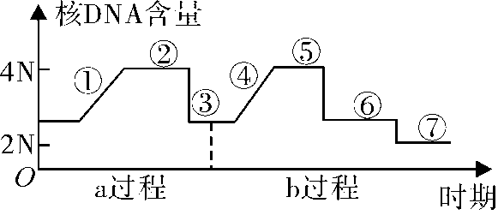
7．右图为人体生殖器官中某细胞的核DNA含量变化曲线图，下列说法错误的是
A．①④属于间期
B．姐妹染色单体分离发生在②和⑥时期内
C．⑤时期细胞内没有同源染色体
D．a过程为有丝分裂，b过程为减数分裂
8．红眼雌果蝇与白眼雄果蝇交配，子一代雌雄果蝇均为红眼，这些果蝇交配产生的子二代中，红眼雄果蝇占1/4，白眼雄果蝇占1/4，红眼雌果蝇占1/2。下列叙述错误的是
A．红眼对白眼是显性 B．子二代红眼雌果蝇有两种基因型
C．眼色的遗传遵循分离规律 D．眼色和性别的遗传遵循自由组合规律
9．某男性色盲，他的一个次级精母细胞处于分裂后期时，最可能的情况是
A．两条Y染色体，两个色盲基因
B．一条X染色体，一条Y染色体，一个色盲基因
C．两条X染色体，两个色盲基因
D．一条Y染色体，没有色盲基因
10．下列有关生物体遗传物质的叙述，正确的是
A．人的主要遗传物质是DNA
B．小麦的遗传物质主要分布在染色体上
C．蓝藻的遗传物质的载体是染色体
D．HIV病毒的遗传物质水解后产生4种脱氧核苷酸
11．下面是噬菌体侵染细菌实验的部分步骤示意图，对此过程的有关叙述中正确的是
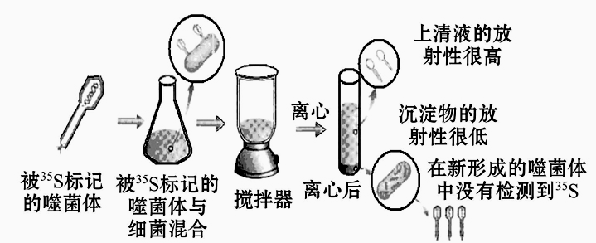
A．选用噬菌体作为实验材料的原因之一是其结构简单，成分只有蛋白质和DNA
B．被³⁵S标记的噬菌体是通过将其置于含有³⁵S的培养基或培养液中直接获得的
C．离心后上清液的放射性很高，原因是被标记的DNA在上清液中
D．上图的实验充分说明了噬菌体的DNA是遗传物质，而蛋白质不是
12．下列有关生物科学研究的说法，正确的是
A．肺炎双球菌体外转化实验和噬菌体侵染大肠杆菌实验的方法不同，但实验思路是一致的
B．科学家用放射性同位素示踪技术,证明了DNA复制方式是全保留复制、边解旋边复制
C．摩尔根通过类比推理法，证明了基因在染色体上
D．格里菲思的小鼠肺炎双球菌体内转化实验，通过把S型细菌和R型细菌经过的不同处理后注射小鼠，观察小鼠的死亡情况，可以证明DNA是遗传物质
13．用噬菌体去感染³²P标记的细菌，在细菌解体后含³²P的是
A．子代噬菌体所有部分 B．子代噬菌体蛋白质外壳
C．所有子代噬菌体DNA D．只有两个子代噬菌体DNA
14．下列关于DNA分子和基因的叙述，不正确的是
A．磷酸和脱氧核糖交替连接排列构成DNA分子的基本骨架
B．DNA分子上的每一个片段都是基因
C．双链DNA分子中，若一条链上A+T/G+C=b，则另一条链上A+T/G+C=b
D．基因是控制生物性状的遗传物质的功能单位和结构单位
15．蚕豆根尖细胞在含³H标记的胸腺嘧啶脱氧核苷酸的培养基中完成一个细胞周期后，转移至不含放射性标记的培养基中继续分裂，至第二次有丝分裂中期，其染色体的放射性标记分布情况是
A．每条染色体的两条单体都被标记
B．每条染色体中都只有一条单体被标记
C．只有半数的染色体中一条单体被标记
D．每条染色体的两条单体都不被标记
16．关于遗传密码或遗传密码子的叙述正确的是
A．遗传密码是DNA上能够决定一个氨基酸的3个相邻的碱基
B．生物通用一套遗传密码子
C．因为有20种氨基酸，所以遗传密码子也只有20种
D．遗传密码的形成部位主要是核糖体
17．某DNA片段所转录的mRNA中尿嘧啶占28%，腺嘌呤占18%，则这个DNA片段中胸腺嘧啶和鸟嘌呤分别占
A．46%、54% B．23%、27% C．27%、23% D．46%、27%
18．下列关于遗传学中的有关说法，正确的是
A．位于同源染色体上同一位点，控制相同性状的两个基因称为等位基因
B．基因型为AaBbCcDdEe的细胞一定含有5对同源染色体
C．杂合子与纯合子基因组成不同，性状表现也不同
D．一个基因型为AaX^{b}Y的果蝇，产生了一个AaX^{b}的精子，则与此同时产生的另三个精子的基因型为AaX^{b}、Y、Y
19．以下关于进化的叙述中，正确的有
A．不同种群的生物一定不属于同一物种
B．基因频率改变则一定形成新物种
C．隔离是新物种形成的必要条件
D．在物种形成过程中必须同时要有地理隔离和生殖隔离
20．以下关于进化的叙述中，错误的是
A．诱变育种后通过人工选择使控制优良性状的基因频率由小逐渐变大,从而使生物进化
B．物种之间的共同进化都是通过物种间的生存斗争实现的
C．生物与环境之间也存在共同进化
D．生物多样性包括基因多样性、物种多样性、生态系统多样性
21．已知某闭花受粉植物高茎对矮茎为显性、红花对白花为显性，两对性状独立遗传。用纯合的高茎红花与矮茎白花杂交，F₁自交，播种所有的F₂。假定所有的F₂植株都能成活。F₂植株开花时，红花植株各基因型均等拔掉1/2的，假定剩余的每株F₂自交收获的种子数量相等，且F₃符合遗传的基本定律。从理论上讲F₃中表现白花植株的比例为
A．3/8 B．1/6 C．1/2 D．1/4
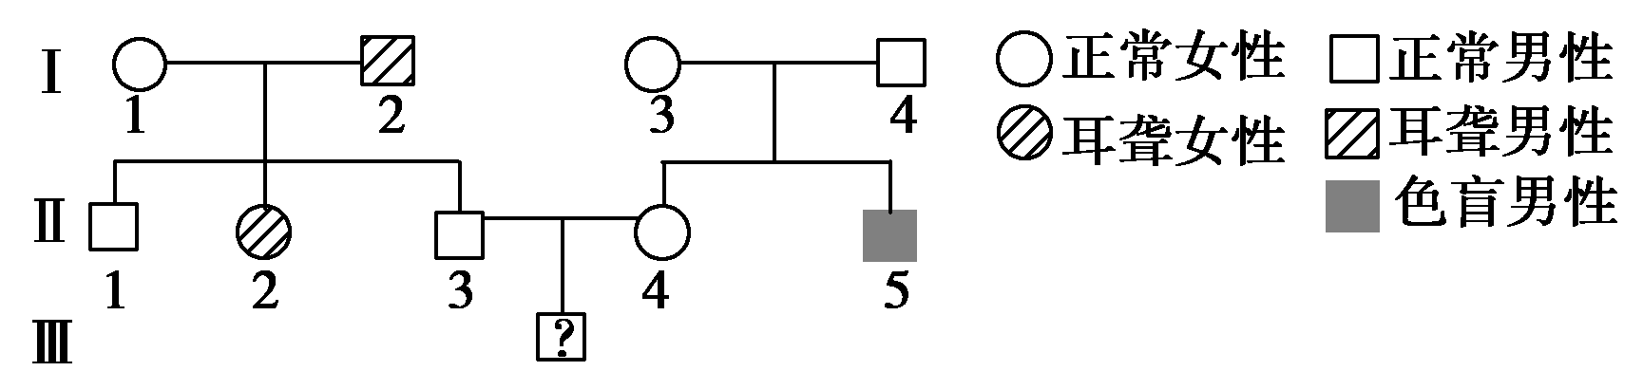
22．已知人的红绿色盲属X染色体隐性遗传，先天性耳聋是常染色体隐性遗传（D对d完全显性）。下图中Ⅱ2为色觉正常的耳聋患者，Ⅱ5为听觉正常的色盲患者。Ⅱ4（不携带d基因）和Ⅱ3婚后生下一个男孩，这个男孩患耳聋病的概率；患色盲病的概率；既患耳聋又患色盲的概率分别是
A．0；1/4；0 B．0；1/4；1/4
C．0；1/8；0 D．1/2；1/4；1/8
23．由于编码酶X的基因中某个碱基被替换，酶X变为酶Y。下表显示，酶Y与酶X相比，可能出现的四种状况。下列有关分析，合理的是
比较指标 | ① | ② | ③ | ④
酶Y活性/酶X活性 | 100% | 50% | 10% | 150%
酶Y氨基酸数目/酶X氨基酸数目 | 1 | 1 | 小于1 | 大于1
A．状况①说明基因结构没有发生改变
B．状况②是因为氨基酸数减少了50%
C．状况③是因为突变导致终止密码子提前出现
D．状况④翻译的肽链变短
24．从下图a～d所示的细胞图中，说明它们各含有几个染色体组。正确的是
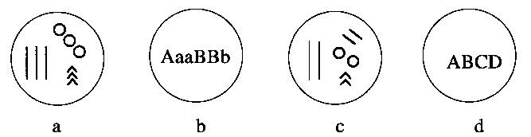
A．含有一个染色体组的是d图 B．含有二个染色体组的是b图、c图
C．含有三个染色体组的只有a图 D．含有四个染色体组的是d图
25．用纯合的二倍体水稻品种高秆抗锈病（DDTT）和矮秆不抗锈病（ddtt）进行育种时，一种方法是杂交得到F₁，F₁再自交得到F₂；另一种方法是用F₁的花药进行离体培养，再用秋水仙素处理幼苗得到相应植株。下列叙述正确的是
A．前一种育种方法所得的F₂中重组类型占5/8
B．后一种育种方法所得到的植株中可用于生产的类型比例为2/3
C．前一种育种方法的原理是基因重组，其具体类型是非同源染色体自由组合
D．后一种育种方法的原理是染色体变异，是由于染色体结构发生改变
26．喷瓜的叶色受一对等位基因A-a控制，其中基因型AA表现深绿色，Aa表现浅绿色，aa的植株因不能合成叶绿素而呈黄色。一株浅绿色植株的部分叶片上出现了黄化现象，下列对黄花叶出现原因的推测中，错误的是
A．基因突变 B．基因重组
C．染色体结构变异 D．染色体数目变异
27．染色体之间的片断互换可能导致染色体的结构或基因序列发生变化。图甲、图乙分别表示两种染色体之间的片断互换模式，图丙、丁、戊表示某染色体变化的三种情形，字母表示染色体上的基因。则下列有关叙述正确的是
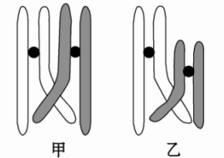
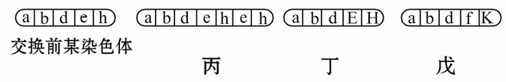
A．甲可以导致戊的形成 B．乙可以导致丙的形成
C．甲可以导致丁或戊两种情形的产生 D．乙可以导致戊的形成
28．某人群中某常染色体显性遗传病的发病率为19%，一对夫妇中妻子患病，丈夫正常，他们所生的子女患该病的概率是
A．10/19 B．9/19 C．1/19 D．1/2
29．金鱼是重要的观赏鱼，品种众多，可观赏的性状多种多样。金鱼培育专家培育的珍贵品种“蓝剑”，其性染色体组成为 XYY。下列有关说法错误的是
A．金鱼不能与野生鲫鱼杂交，这说明金鱼与野生鲫鱼之间存在生殖隔离现象
B．众多金鱼品种都要经过突变、自然选择、地理隔离等过程形成
C．“蓝剑”的产生可能是因为亲本中雄性个体在减数第二次分裂时遗传物质分配异常所致
D．“蓝剑”不能直接产生后代，根本原因是减数分裂形成配子的过程中性染色体联会紊乱
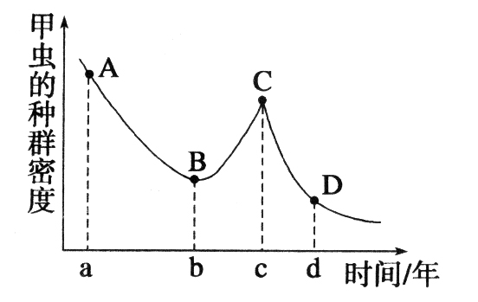
30．农田害虫防治始终是农民比较关注的问题。某农民起初在农田里喷洒某种农药R，取得较好的效果，但c年后又不得不以放养青蛙来代替喷洒农药。如图为在此时间段内，农田中甲虫的种群密度变化示意图。下列叙述错误的是
A．图中ABC段表明甲虫种群中抗药基因的频率先降低后升高
B．通过分析BC段可推知这种抗药性的变异是可以遗传的
C．农药对害虫所起的作用是定向地改变害虫种群中的基因频率
D．如果a～d年间都为农药防治期，c年后害虫种群密度下降的原因可能是农民更换了农药的种类

31~35题为选修一内容，请学选修一的同学作答。
31．下列关于发酵技术的叙述中，错误的是
A．果酒制作的菌种属于真核生物，而果醋制作的菌种属于原核生物
B．果醋制作需要的温度比果酒制作温度高
C．醋酸菌在糖源充足和缺少糖源但有乙醇时都能产生醋酸
D．为了保证腐乳的风味应在加盐腌制时在每层均匀地加入盐分
32．关于被子植物花粉的说法错误的是
A．花粉发育的过程中，单核期时花药培养成功率最高
B．花粉的发育要经历小孢子四分体时期、单核期和双核期等阶段
C．花粉发育经历双核期时，两个细胞核中的遗传物质相同
D．花粉母细胞形成花粉粒中精子的过程是一系列减数分裂的过程
33．与析出DNA黏稠物有关的叙述，不正确的是
A．操作时缓缓滴加蒸馏水，降低DNA的溶解度
B．操作时用玻璃棒轻缓搅拌以保证DNA分子的完整
C．加蒸馏水可以同时降低DNA和蛋白质的溶解度
D．当丝状黏稠物不再增加时，NaCl溶液的浓度可认为是0.14mol/L。
34．下列有关固定化酶和固定化细胞的说法正确的是
A．酶分子很小，易采用包埋法固定
B．固定化酶的优势在于能催化一系列生化反应
C．细胞体积大，难被吸附或结合
D．固定化细胞比固定化酶能更好地与反应物接触
35．以下关于植物有效成分的提取的说法错误的是
A．因为玫瑰精油化学性质稳定，难溶于水，能随水蒸气一同蒸馏，所以可以使用水蒸气蒸馏法提取
B．用压榨法提取橘皮精油,为了提高出油率，需要将柑橘皮干燥去水，并用石灰水浸泡
C．提取玫瑰精油时，水蒸气蒸馏后加入无水Na₂SO₄是为了让玫瑰油与水的混合物出现明显分层
D．萃取过程应该水浴加热，要避免明火加热

36~40题为选修三内容，请学选修三的同学作答。
36．目的基因导入受体细胞后，是否可以稳定维持和表达其遗传特性，只有通过鉴定和检测才能知道。下列属于目的基因分子水平的检测和鉴定的是
①检测受体细胞是否插入目的基因
②检测抗虫棉是否有了抗虫特性
③检测目的基因是否转录出mRNA
④检测目的基因是否翻译成蛋白质
A．①②③ B．②③④ C．①③④ D．①②④
37．科学家已能运用基因工程技术，让羊的乳腺合成并分泌人体某些种类的抗体，以下叙述不正确的是
A．该技术可导致定向变异
B．表达载体中需加入乳腺蛋白基因的启动子
C．DNA连接酶把目的基因与载体黏性末端的碱基对连接起来
D．受精卵是理想的受体细胞
38．目的基因与载体结合所需的条件是
①限制酶 ②具有标记基因的质粒 ③DNA聚合酶
④目的基因 ⑤DNA连接酶 ⑥四种脱氧核苷酸w
A．①②③④⑤ B．②④⑤⑥ C．②③④⑥ D．①②④⑤
39． 下列关于动物细胞培养的有关叙述中正确的是
A．目前使用的或冷冻保存的细胞通常是50代
B．动物细胞培养液中通常含有糖、氨基酸、无机盐、生长素、微量元素、动物血清等
C．动物细胞培养使用的是固体培养基
D．动物细胞培养过程中要用胰蛋白酶处理
40．下列关于细胞工程的有关叙述，不正确的是
A．利用花药离体培养得到单倍体植株，从紫草的愈伤组织中提取紫草素，利用细胞工程培育“番茄-马铃薯”杂种植株，都利用了植物组织培养技术
B．在进行组织培养时，由根尖细胞形成愈伤组织的过程中，会发生细胞脱分化，有可能发生突变，而不可能发生细胞分化和基因重组
C．动物细胞融合与植物体细胞杂交相比，诱导融合的方法，所用的技术手段，所依据的原理均相同，都能形成杂种细胞和杂种个体
D．单克隆抗体的制备采用了动物细胞融合技术和动物细胞培养技术

第Ⅱ卷 非选择题
41．（10分，每空2分）下图1是同一种生物体内，有关细胞分裂的一组图像，图2是该生物一个细胞中的DNA含量随细胞分裂而变化的曲线图，据图回答：
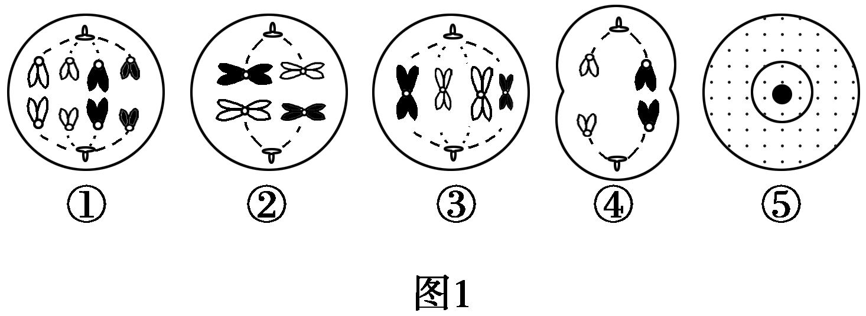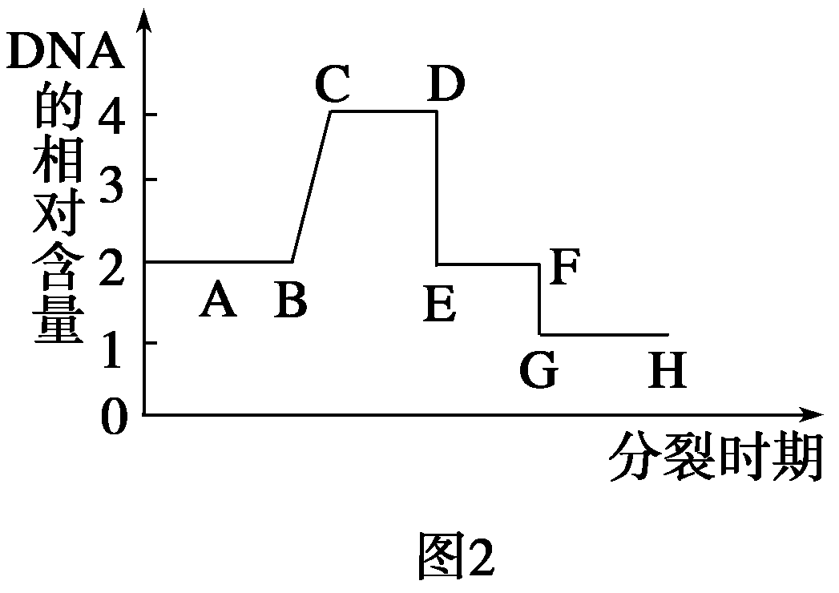

（1）图1中含同源染色体的细胞有 。
（2）图中可能为减数分裂某时期的细胞图是 。
（3）基因突变和基因重组分别发生在图1 所示的细胞中。
（4）图2中不含有染色单体的区间有 。②与图2对应的区间是 。

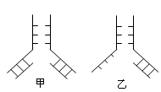
42．（18分，每空2分）果蝇属于XY型性别决定的生物，常作为遗传学实验材料。果蝇的灰身和黑身、红眼和白眼各为一对相对性状，分别由等位基因A、a和B、b控制。请分析回答下列问题：
（1）若最初只有基因B，则出现基因b的根本原因是发生了 。果蝇缺失一条染色体称为单体，这种变异属于
。
（2）右图甲、乙表示基因B中遗传信息传递的两个过程。
甲、乙两图分别表示基因B的 过程。若B基因在解旋后，其中一条母链上的碱基G会被碱基T所替代，而另一条链正常，则该基因再连续复制n次后，突变成的基因A'与基因A的比例为 。
（3）右表是两只亲本果蝇交配后，F₁的表现型及比例。已知果蝇某一基因型的受精卵不能发育成活，根据表中的数据推测，该基因型可能为 。
 | 灰身红眼 | 灰身白眼 | 黑身红眼 | 黑身白眼
雄性 | 3/15 | 3/15 | 1/15 | 1/15
雌性 | 6/15 | 0 | 1/15 | 0

（4）果蝇的眼色受多对等位基因的控制。当每对等位基因中均有显性基因时为野生型果蝇，眼色表现为暗红色。现发现三个隐性的突变群体，眼色分别为白色、朱红色、棕色。这三个群体均为纯合子，相关基因均位于常染色体中的非同源染色体上。
①实验中发现，隐性的突变群体中，任何两个隐性突变群体个体间的杂交后代都是暗红眼，说明眼色至少受 对等位基因控制。
②现有一暗红色眼雄果蝇，控制眼色的基因型是杂合的，但不知有几对基因杂合，现将该果蝇与多只隐性的雌果蝇（这些果蝇控制眼色的几对基因都是隐性的）进行测交， 请预测测交后代结果，并做出杂合基因有几对的结论。
I．如果测交后代暗红色占 ，说明控制眼色的基因有一对杂合；
II．如果测交后代暗红色占 ，说明控制眼色的基因有两对杂合；
III．如果测交后代暗红色占 ，说明控制眼色的基因有三对杂合。

43和44题为选修一内容，请学选修一的同学作答。
43．[生物——选修1：生物技术实践]（16分，每空2分）
有些细菌可分解原油，从而消除由原油泄漏造成的土壤污染。某同学欲从受原油污染的土壤中筛选出能高效降解原油的菌株。回答问题：
（1）在筛选过程中，应将土壤样品稀释液接种于以 为唯一碳源的固体培养基上，从功能上讲，该培养基属于 培养基。
（2）纯化菌种时，为了得到单菌落，常采用的接种方法有两种，即 和 。
（3）为了筛选出高效菌株，可比较单菌落周围分解圈的大小，分解圈大说明该菌株的降解能力 。
（4）通常情况下，在微生物培养过程中，实验室常用的灭菌方法有灼烧灭菌、 和
。无菌技术要求实验操作应在酒精灯 附近进行，以避免周围环境中微生物的污染。
44．[生物——选修1：生物技术实践]（6分，每空1分）
红细胞含有大量血红蛋白，红细胞的机能主要是由血红蛋白完成，血红蛋白的主要功能是携带O₂和CO₂，我们可以选用猪、牛、羊或其他脊椎动物的血液进行实验，来提取和分离血红蛋白。请回答下列有关问题：
（1）实验前取新鲜的血液，要切记在采血容器中预先加入柠檬酸钠，加入柠檬酸钠的目的是__________________。洗涤红细胞时要用_________（填溶液）反复洗涤、离心。要让红细胞破裂，释放血红蛋白时要加入____________。
（2） 得到的血红蛋白溶液装入透析袋中透析，即血红蛋白的粗分离，目的是除去_______。
（3）然后通过__________________（填方法）将样品进一步纯化，最后进行纯度鉴定，使用最多的是________________________（填方法）。

45和46题为选修三内容，请学选修三的同学作答。
45．[生物——选修2：现代生物科技专题]（16分，每空2分）
下图是单克隆抗体制备流程阶段示意图，据图回答下列问题：
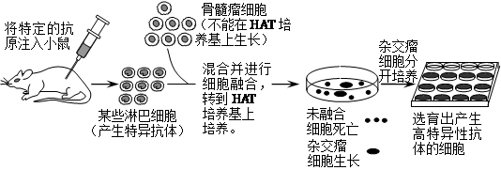
（1） 技术是其它动物细胞工程技术的基础。
（2）根据培养基的用途分类，图中HAT培养基属于 培养基。
（3）动物细胞融合的实现，体现了细胞膜具有 。假设仅考虑某两个细胞的融合，上述过程中细胞融合可形成 种类型的杂交细胞，选出的杂交瘤细胞既具备骨髓瘤细胞在体外
的特点，又具备淋巴细胞分泌 的特点。
（4）动物细胞融合除了采用物理方法、化学方法外，还可以采用 诱导。
（5）单克隆抗体与常规的血清抗体相比，最大的优越性是 。

46．[生物——选修2：现代生物科技专题]（6分，每空1分）
下列甲、乙两图为获得生物新品种的过程示意图。请据图回答下列问题。
模板DNA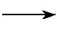加热至94 ℃发生①过程
②冷却至60 ℃引物结合到互补DNA链上③从引物起始进行互补链的合成
甲
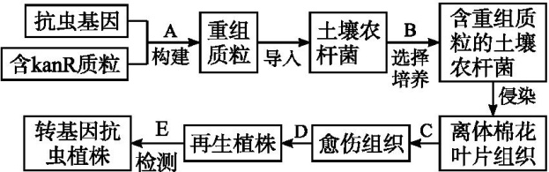
乙
（1）检测目的基因是否转录出mRNA的检测方法是采用 技术。
（2）在培育转基因植物的研究中，卡那霉素抗性基因（kanR）常作为标记基因，只有含卡那霉素抗性基因的细胞才能在卡那霉素培养基上生长。乙图为获得抗虫棉技术的流程。图中将目的基因导入植物受体细胞采用的方法是 。C过程的培养基除含有必要营养物质、琼脂和激素外，还必须加入 。
（3）随着科技发展，获取目的基因的方法也越来越多，乙图中的“抗虫基因”是利用甲图中的方法获取，③是在 （填“酶的名称”）作用下进行延伸的。
（4）离体棉花叶片组织经C、D、E成功地培育出了转基因抗虫植株，此过程涉及的细胞工程技术是 ，该技术的原理是 。

2014～2015学年度下学期期中联考
高二生物答案
1~20题每题1分
1~5 ABBBC 6-10 CCDCB 11~15 AACBB 16-20 BBDCB

21~30题每题1.5分
21~25 CACAC 26-30 BDABA

31~35每题1分（选修一），36~40每题1分（选修三）
31~35 DDCCC 36-40 CCDDC

41．（10分，每空2分）
（1）①②③⑤ （2）②④⑤ （3）⑤和②（顺序不能反）
（4）AB和FH CD
42．（18分，每空2分）
（1）基因突变 染色体（数目）变异
（2）复制、转录 1:1
（3）aaX^{B}X^{B}或aaX^{B}X^{b}（缺一不得分）
（4）①3
②Ⅰ1/2 Ⅱ1/4 Ⅲ1/8
43．（16分，每空2分）
（1）原油 选择
（2）平板划线法 稀释涂布平板法
（3）强 （4）干热灭菌 高压蒸汽灭菌 火焰
44．（6分，每空1分）
（1）防止血液凝固 生理盐水 蒸馏水和甲苯
（2）去除样品中相对分子质量较小的杂质
（3）凝胶色谱法 SDS-聚丙烯酰胺凝胶电泳
45．（16分，每空2分）
（1）动物细胞培养
（2）选择
（3）流动性 3 大量增殖 特异性抗体
（4）灭活的病毒
（5）特异性强、灵敏度高并可大量制备
46．（6分，每空1分）
（1） （DNA）分子杂交 （2）农杆菌转化法 卡那霉素
（3）热稳定的DNA聚合酶（Taq酶）
（4）植物组织培养 植物细胞的全能性

